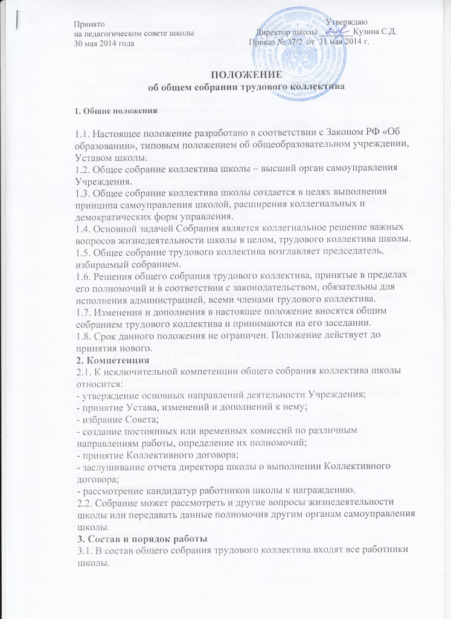

3.2. С правом совещательного голоса в состав собрания могут входить представители других органов самоуправления школы.
3.3. Для ведения общего собрания трудового коллектива из его состава избирается председатель и секретарь.
3.4. Председатель общего собрания трудового коллектива:
организует деятельность общего собрания трудового коллектива;
информирует участников трудового коллектива о предстоящем заседании не менее, чем за 15 дней до его проведения;
организует подготовку и проведение общего собрания трудового коллектива (совместно с советом трудового коллектива и администрацией школы);
определяет повестку дня (совместно с советом трудового коллектива и администрацией школы);
контролирует выполнение решений общего собрания трудового коллектива (совместно с советом трудового коллектива).
3.5. Общее собрание трудового коллектива собирается не реже 1 раза в год.
3.6. Внеочередной созыв собрания может произойти по требованию директора школы или по заявлению 1/3 членов собрания, поданному в письменном виде.
3.7. Общее собрание трудового коллектива считается правомочным, если на нем присутствует не менее 50% членов трудового коллектива.
3.8. Решения общего собрания трудового коллектива принимаются открытым голосованием простым большинством голосов.
3.9. Решение общего собрания трудового коллектива (не противоречащее законодательству РФ и нормативно – правовым актам) обязательно к исполнению всех членов трудового коллектива.
3.10. Каждый участник общего собрания трудового коллектива имеет право:
-потребовать обсуждения общим собранием трудового коллектива любого вопроса, касающегося деятельности школы, если его предложение поддержит не менее 1/3 членов общего собрания трудового коллектива;
-при несогласии с решением общего собрания трудового коллектива высказывать свое мотивированное мнение, которое должно быть занесено в протокол.
4.Ответственность общего собрания трудового коллектива
4.1. Общее собрание трудового коллектива несет ответственность :
за выполнение, выполнение не в полном объеме или невыполнение закрепленных за ним задач и функций;
соответствие принимаемых решений законодательству РФ, нормативно-правовым актам.
5.Делопроизводство общего собрания трудового коллектива
5.1. Заседания общего собрания трудового коллектива оформляются протоколом, который ведет секретарь собрания.
5.2. В протоколе фиксируются:
дата проведения;
количественное присутствие (отсутствие) членов трудового коллектива;
повестка дня;
ход обсуждения вопросов;
предложения, рекомендации и замечания членов трудового коллектива;
решение.
5.3. Протоколы подписываются председателем и секретарем собрания.
5.4. Нумерация ведется от начала учебного года.
5.5. Книга протоколов общего собрания трудового коллектива нумеруется постранично, прошнуровывается, скрепляется печатью школы и подписывается директором
5.6. Книга протоколов общего собрания трудового коллектива хранится в делах школы и передается по акту (при смене руководителя, передаче в архив).
5.7. Все решения собрания своевременно доводятся до сведения всех участников образовательного процесса.

